中国正在紧急行动，但老天又露出狰狞的脸

[有理儿有面](javascript:void(0);)

**有理儿有面**

微信号 youli-youmian

功能介绍 你说是不是

2023-02-08[原文](https://mp.weixin.qq.com/s?__biz=Mzg3MjEyMTYyNg==&mid=2247581837&idx=2&sn=394e88351ba216e02a8bc5ce2523b880&chksm=cef7d4f8f9805dee82ecdf3adef8077d1c8f8f5b97c8afbbf42a1cfdd758f44f5755c3068d18&scene=27#wechat_redirect&cpage=158) 发表于

收录于合集

以下文章来源于牛弹琴 ，作者牛弹琴



牛弹琴

.

最睿智地解读国际风云、财经要闻，传播正能量





**全文共1924字，图片9张，预计阅读时间为6分钟。**

**文章转载自“牛弹琴”。**



▼

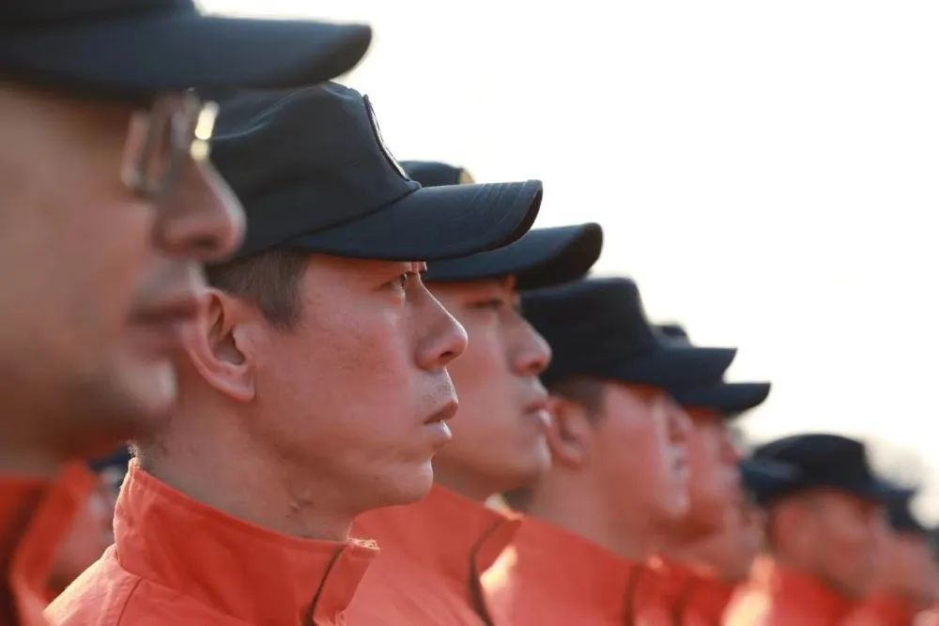

中国人形容坏事接连发生，往往会说这句话：**屋漏偏逢连夜雨，船破又遇顶头风。**或者，就是这个成语：**雪上加霜。**

对土耳其和叙利亚来说，现在就是雪上加霜。

**大地在咆哮之后，老天又露出狰狞的脸。**

看图片和视频，灾区又下起了大雪，雪花纷纷扬扬，覆盖着已倒塌成瓦砾的大楼，也覆盖了掩埋在废墟中苦苦等待救援的人们。

就在一天多的时间里，我们看到死亡数据，从2000增长到3000，又从4000提高到5000，然后接着是7000、8000……按照WHO的估计，可能最终将超过2万人。

**那意味着更多的人，还在废墟中等待救援。**

**救援早一分钟展开，他们就能活下来；救援晚一分钟到达，他们就会在绝望中离开人间。**

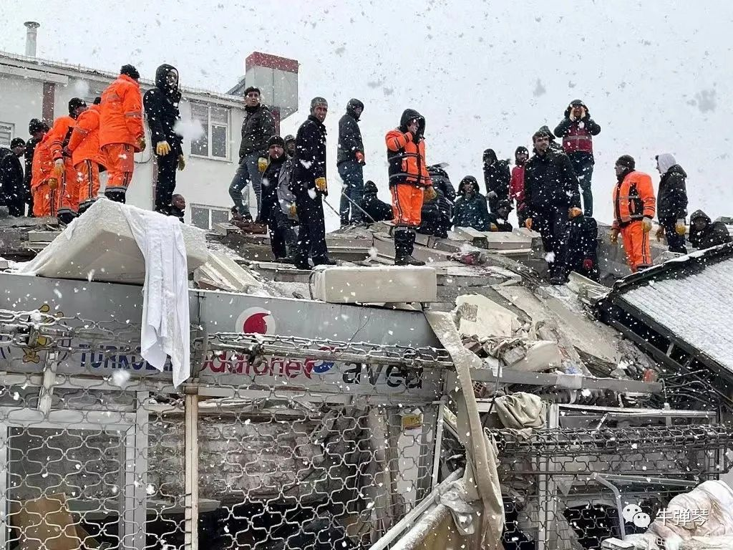

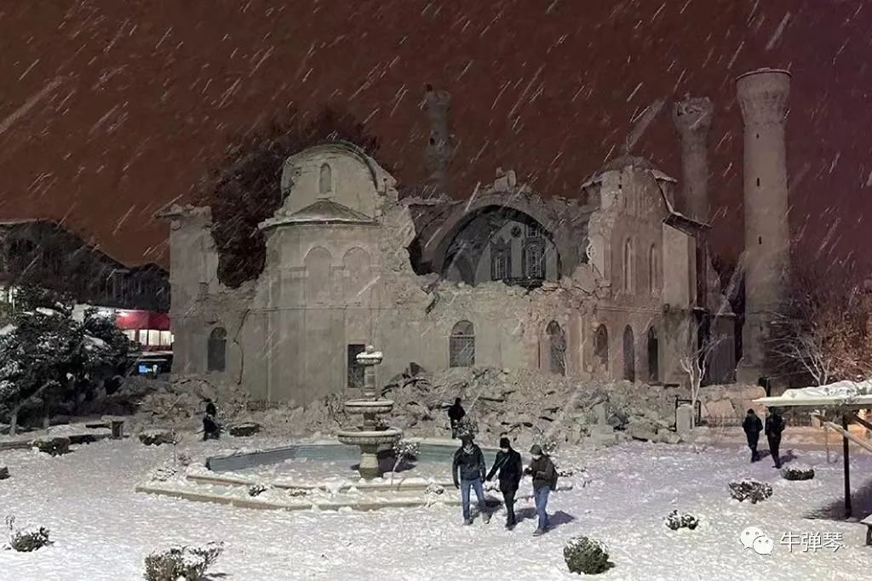

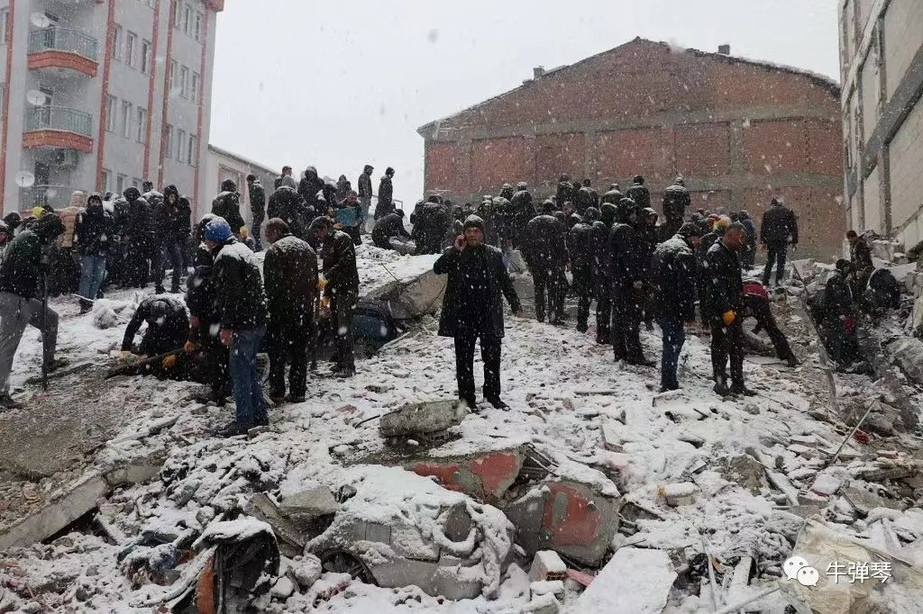

**让人略感欣慰的是，2023年这场最大悲剧发生后，我们第一时间看到的，更多是人性的光芒。**

俄罗斯、美国、以色列、日本、希腊、法国、德国……不管以前友好还是敌对，都立刻对灾区伸出了援手，都紧急派遣救援队伍前往灾区救援。

其中，也包括我们中国。中国首支社会救援力量公羊救援队，第一时间派出8名富有国际救援经验队员，辗转换乘4次前往灾区；官方的中国救援队82人，也迅速集结乘坐国航包机，飞赴土耳其灾区。

中国政府还第一时间启动紧急人道主义援助机制，向土耳其和叙利亚提供紧急援助。

**中国正在紧急行动。我觉得，这次大地震，也是对我们的考验，考验我们的应急能力，考验我们的救灾水平。**

毕竟作为一个世界大国，这样的国际救援，以后必定会越来越多。我们肯定要量力而行，但这也是在履行国际责任。如同我们汶川地震后，全世界也在捐献，也派人来救人。

但**所有去救人的中国人，也千万要注意安全啊。**

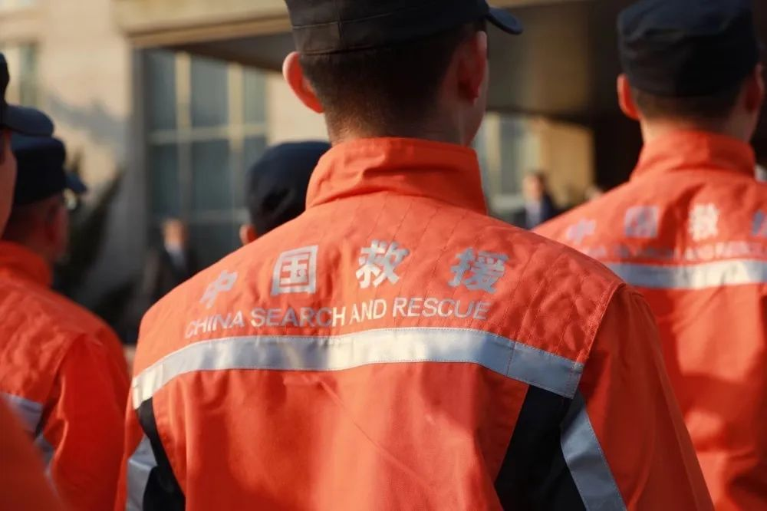

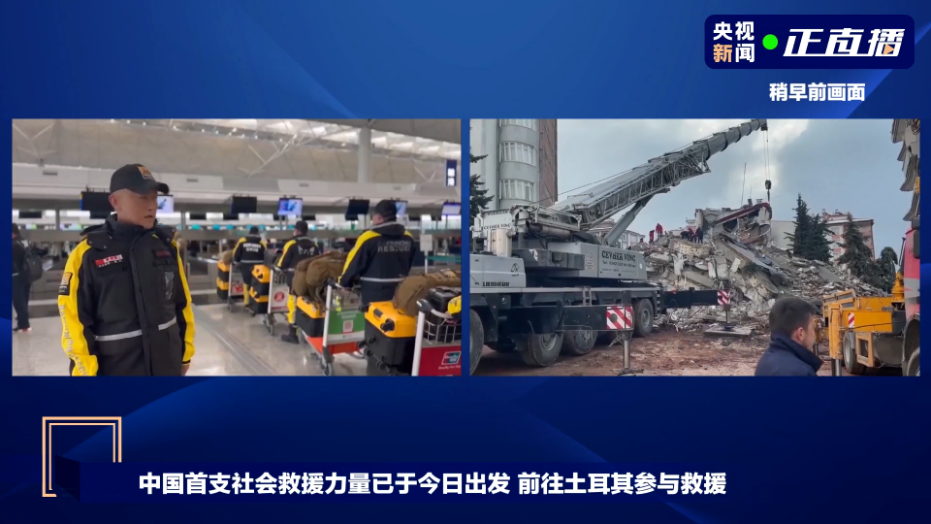

因为惨剧还在发生，形势肯定在恶化。

**1，肯定会是一场人道主义惨剧。**

不仅仅大量的现场死亡，更在于余震还在继续，大量灾民在受冻在煎熬。房屋已不敢居住，大雪又纷纷扬扬，气温在不断下降，一些人只能在蜷缩在篝火边取暖。**埋在废墟里的人们，随着时间一分一秒地流逝，生存几率正在急遽降低！**

这是一场劫难，老天很狰狞，这就是现实。

**2，外交肯定会改善但打破不了铁板。**

我们看到了人性光芒的一面。要知道，就在几天前，土耳其还在怒斗西方9国，将美国等大使骂了狗血喷头。但压倒一切的悲剧发生后，救人是第一位的，紧张的关系，肯定短期内会有所缓和。

但能解决一切问题吗？不可能。比如美国，声称会积极救灾，但对放松对叙利亚的制裁，却是100个摇头。**都什么时候了，美国的字典里，还是制裁制裁制裁。真能制裁到统治者吗？不过是老百姓遭殃罢了。**

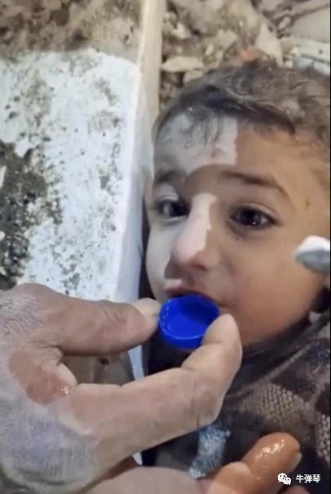

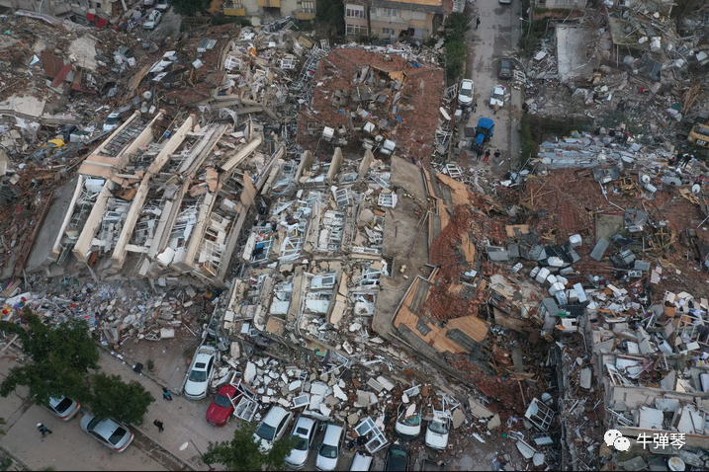

**3，土耳其更面临新的一系列麻烦。**

这是一场危机，应对的好，对埃尔多安政府肯定有加分。但更要看到，土耳其更有挑战，糟糕的经济，膨胀的物价，土耳其在地震前就麻烦重重，更别提地震又带来巨额损失，尤其可能的巨大的沮丧和失望。

别忘了，灾区有大量的库尔德人，离心倾向本身就强烈。危机可能加剧仇恨，暴力冲突、恐怖事件更不会少。还有美国，美国真会罢手吗？别忘了，就在几天前，土耳其内政部长还在痛骂美国大使：**“请把你的脏手从土耳其拿开”！**

**4，一个最新的坏消息。**

**在灾区的一个监狱，约20名“伊斯兰国”武装分子，从叙利亚反对派手中趁机越狱了。**这是已经曝出来的新闻。没曝出来的，可能更多。

这是一片淌血的土地，过去几年，一直在打仗，土耳其军队围剿库尔德武装，叙利亚军队与反对派作战，各方力量犬牙交错，土军、叙军、库尔德民兵、叙利亚反对派，还有“伊斯兰国”恐怖组织，以及俄军、美军，一个个轮番登场，一轮轮的杀戮报复。在这个地方，如何顺利展开救援，就是一个不小的难题。

大灾之后，各方握手言和？

做梦吧！更可能的，是新的火并和冲突，然后在血流成河中形成新的秩序。可怜的人们，很多等不到及时的救援，就会在饥饿、寒冷、痛苦中死于绝望；即使有幸逃过了这次地震，能逃过下一次、下下次的劫难吗？

**和平稳定，真是一国百姓之福啊。**

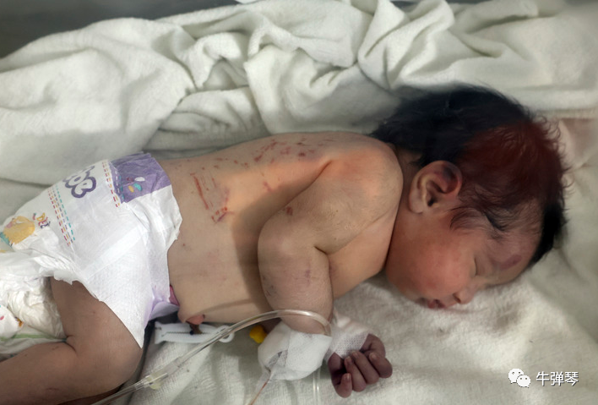

最后，给大家讲两个灾区故事。

**一个是悲伤的奇迹。**在叙利亚地震现场，救援人员发现了一个刚出生的女婴，脐带还连在母亲的身上。但可怜的母亲，已经永远地离开了。救援人员说，考虑到当时的气温，如果孩子早出生一个小时，如果救援人员晚到达一个钟头，她可能就无法存活了。

**好好活着，就是对母亲最好的报答。**

**另一个是一张绝望的照片。**看得我特别难受，以至于写着写着，泪流满面。一位15岁女孩在地震中遇难 ，痛苦的父亲就蜷缩在废墟里，牵着她的手……

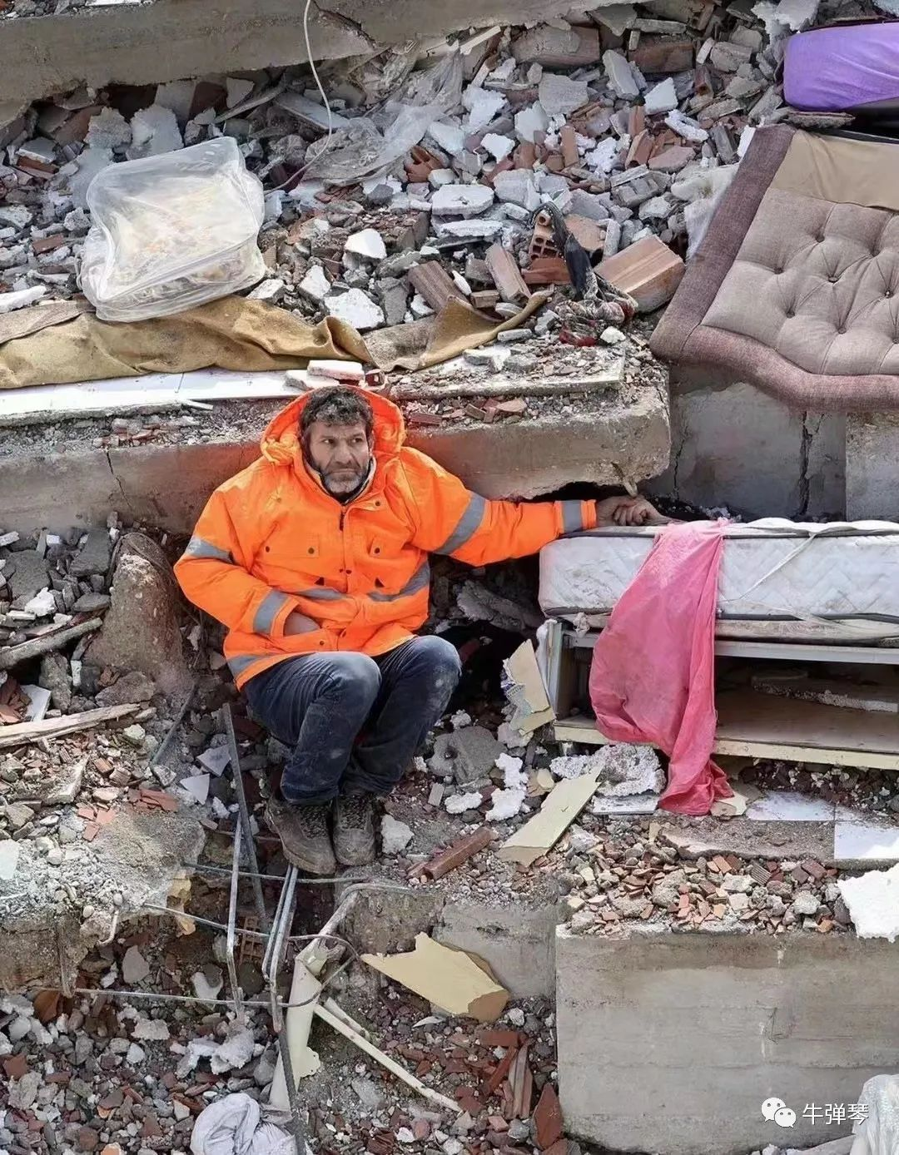

蓦然想起《窦娥冤》里的一段唱词：

有日月朝暮悬，有鬼神掌著生死权，天地也，只合把清浊分辨，可怎生糊突了盗跖、颜渊？为善的受贫穷更命短，造恶的享富贵又寿延。天地也，做得个怕硬欺软，却原来也这般顺水推船。地也，你不分好歹何为地？天也，你错勘贤愚枉做天！

老天无眼，这是什么世道？

**图片源自网络**





**关注公众号：**

**有理儿有面**

**理   性｜   揭   秘｜   探   讨**







### 精选留言

用户设置不下载评论